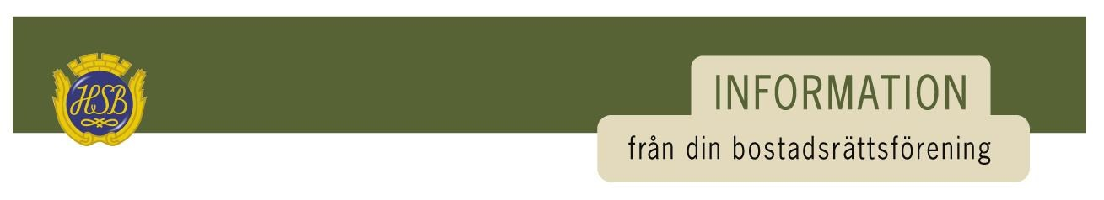
Brf Soldattorpet 2020-06-22

Hej
Här kommer ny viktig information från styrelsen inför semestern.

Gemensamma utrymmen
Som alla vet har Covid -19 påverkat mycket, styrelsen valde pga av det att ställa in vårens städdag så därför är det extra viktigt att vi nu hjälps åt med de gemensamma ytorna såsom soprum, gräsmattor och rensning av ogräs.

Asfalt
Efter sommaren kommer Soldattorpets gångvägar att få ny asfalt där det behövs lagas. Mer information om detta kommer i nästa Infoblad.

Gräsklippare
En favorit i repris
Nu är gräsklipparna uppdaterade med nya batterier samt några är helt nya så nu måste vi ta hand om våra inventarier. Gör rent dem efter användning samt sätt dem på laddning.

Vicevärdskontoret
Är stängt från och med vecka 27 till och med vecka 31. Vid akuta ärenden ring 070-216 66 61. Har man bokat gästrummet och/eller Blå huset är det extra viktigt att höra av sig i god tid så man kan få tillgång till nyckel.

Trevlig sommar önskar styrelsen
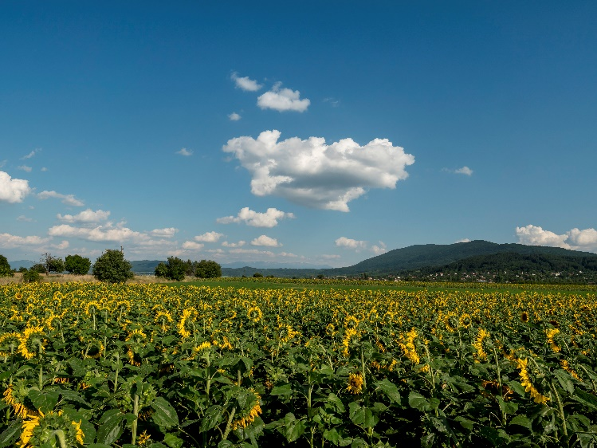

Bostadsrättsföreningen Soldattorpet i Skåre
Soldattorpet 37, 65350 Karlstad, tfn 070-216 66 61, brfsoldattorpet@gmail.com
Hemsida: www.hsb.se/varmland/brf/soldattorpet

